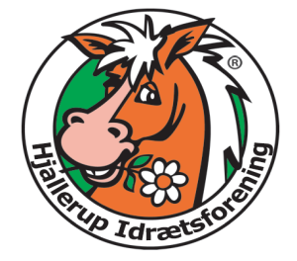
Forsikringer

Danmarks Idræts-Forbund (DIF) og Danske Gymnastik- & Idrætsforeninger (DGI) har i forsikringsselskabet Tryg tegnet 5 fælles (kollektive) forsikringer, som din forening, via medlemskabet af DIF og/eller DGI, automatisk er dækket af.

De 5 forsikringer er:

- En ansvarsforsikring, som dækker det erstatningsansvar, som din forening kan pådrage sig i forbindelse med sin virksomhed.

- En lovpligtig og en frivillig arbejdsskadeforsikring. Den lovpligtige del dækker, hvis f.eks. en af foreningens lønnede eller ulønnede trænere kommer til skade under udførelsen af trænerjobbet. Den frivillige del dækker, hvis en af foreningens frivillige ledere kommer til skade, mens han/hun virker for foreningen.

- Psykologisk krisehjælp, som dækker, hvis personer i eller omkring foreningen involveres i en alvorlig hændelse – f.eks. et ulykkestilfælde.

- En idrætsrejseforsikring, som dækker foreningens medlemmer, instruktører og ledere på foreningsrejser til udlandet.

- En retshjælpsforsikring, som dækker foreningens omkostninger i forbindelse med en retssag.

DHF – Dansk Håndboldforbund har et kollektivt medlemskab af FALCK, som dækker transport ved skader.
Falck nr. er vedhæftet alle tøjtasker.

